PRESSEAUSSENDUNG
Graz, 25. Mai 2016

Neuer Rekordwinter für den steirischen Tourismus

Die Wintersaison 2015/16 (November 2015 bis April 2016) war die bisher erfolgreichste für den steirischen Tourismus. Das zeigt die aktuelle Hochrechnung der Landesstatistik. 1.644.300 Gäste bedeuten ein sattes Plus von 6,2 Prozent gegenüber dem Vorjahr. Die Übernachtungen stiegen um vier Prozent auf 5.448.600.

„Das Urlaubsprodukt Steiermark mit unserem vielfältigen Angebot und der Herzlichkeit der Menschen kommt bei den Gästen im In- und Ausland an. Das Ergebnis der abgelaufenen Wintersaison ist gerade vor dem Hintergrund der herausfordernden Wetter- und Schneelage sehr erfreulich. Es ist einerseits ein Kompliment für die Arbeit unserer Touristiker und andererseits Ansporn für die Zukunft. Die positive Bilanzen dürfen allerdings nicht darüber hinwegtäuschen, dass die Ertragslage bei vielen Betrieben angespannt ist“, so Wirtschaftslandesrat Dr. Christian Buchmann.
Erich Neuhold, GF von Steiermark Tourismus, ergänzt zufrieden: „International wie auch auf dem österreichischen Markt konnte die Steiermark zulegen, allen voran in Deutschland, Ungarn, Tschechien, der Slowakei, aber auch in Polen und UK. Selbst das hohe Österreich-Niveau konnte nochmals überboten werden. Die größten Steigerungen wurden im Ferienwohnungs- und 2/1-Stern-Segment gemacht.“

Winterbilanz 2015/16: Die wichtigsten Eckdaten
Ankünfte: 1.644.300 (+ 95.700 Gäste, +6,2 %)
Inland gesamt: 1.057.700 (+5,5 %)
Stmk 279.100 (+7,9 %), W 238.900 (+3,6 %), NÖ 222.500 (+4 %).
Ausland gesamt: 586.600 (+7,5 %). Davon D: 244.000 (+5,8 %), HU: 80.900 (+7,6 %), CZ: 46.000
(+13,9 %), I: 19.200 (+12,9 %), SK: 17.100 (+9 %), NL: 17.000 (+0,8 %), POL: 14.600 (+17,1 %).

Übernachtungen: 5.448.600 (+207.900 ÜN, +4 %)
Inland gesamt: 3.098.800 (+2,7 %)
Stmk 796.900 (+3 %), W 722.900 (+0,9 %), NÖ 678.600 (+1,4 %).
Nächtigungssieger: Stmk +23.200 ÜN, NÖ +9.400 ÜN, W +6.500 ÜN.
Ausland gesamt: 2.350.100 (+5,8 %).
D gesamt: 1.033.800 (+4,6 %), HU: 331.900 (+7,8 %), CZ: 178.600 (+12,7 %), NL: 92.600 (-2,6 %), POL: 75.500 (+14,2 %), SK: 65.400 (+11,5 %), UK: 53.200 (+13 %).
Nächtigungssieger: D +45.900 ÜN/+4,6 %, HU +24.000 ÜN/+7,8 %, CZ +20.100 ÜN/+12,7 %.

Unterkunftsart
5/4-Stern: 707.400 Gäste (+4,2 %), 1.907.000 Übernachtungen (+0,2 %)
3-Stern: 400.900 Gäste (+3,2 %), 1.196.100 Übernachtungen (-0,2 %)
Ferienwohnungen gewerbl.: 134.200 Gäste (+30,9 %), 653.600 ÜN (+25,1 %)

Stetig bergauf: Die 10-Jahres-Entwicklung Winter 2006-2016
Ankünfte: +426.341 Gäste (+35 %) Nächtigungen: +947.724 (+21,1 %)

Stetig bergauf: Die 5-Jahres-Entwicklung Winter 2011-2016
Ankünfte: +228.816 Gäste (+16,2 %) Nächtigungen: +475.191 (+5,4 %)

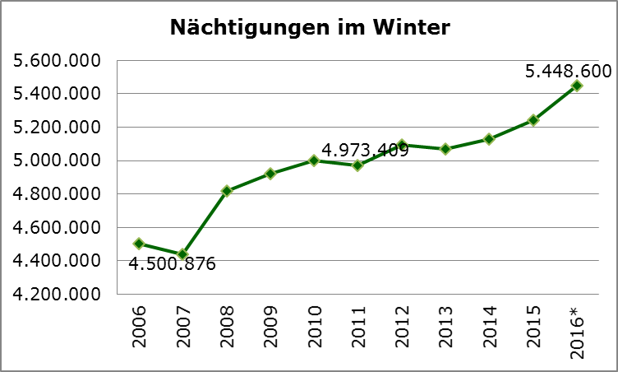
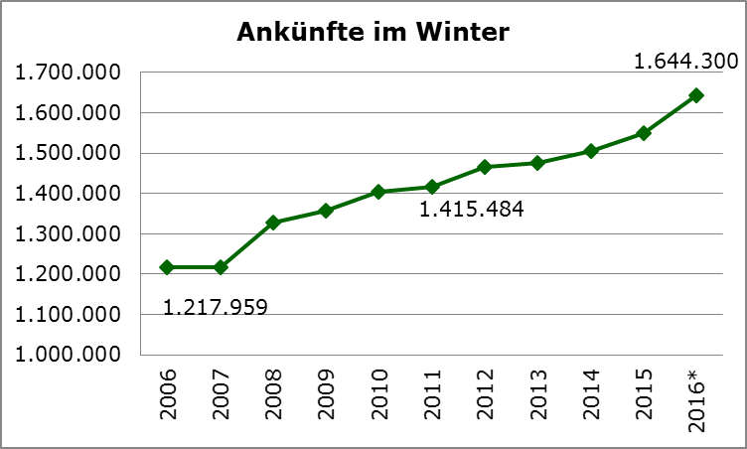

* Hochrechung Winter 2015/16

Die Top 3 Winterregionen der Steiermark
Schladming-Dachstein: 422.136 Gäste (+6,2 %), 1.900.098 ÜN (+4,5 %)
Thermenland Steiermark: 396.802 Gäste (+3 %), 1.174.607 (+0,8 %)
Graz: 334.000 Gäste (+8,4 %), 663.324 (+5 %)

Gründe für das Winterergebnis 15/16
- Trotz zögerlichem Start noch zeitgerechter Schneefall in den Weihnachtsferien.
- Schneesituation Berg/Tal/Stadt: auf den Skibergen konnten sehr gute Pistenbedingungen geschaffen werden, die man im Tal und in Städten zwischen Graz, Wien und Linz fast nicht glauben konnte, sodass (zusätzliche) Spontanskiurlauber nicht motiviert wurden. Großes Kompliment an die Seilbahner und Schneemacher, die Hervorragendes geleistet haben.
- Frühe Ostern waren gut für eine kompakte Skisaison.
- Thermen: das Rückgrat bei allen Wetter- und Schneelagen in der Steiermark.
- Märkte: Am österreichischen Markt waren nochmals Steigerungen möglich. Der Winter brachte zusätzliche 55.000 Österreicher mit 80.100 zusätzlichen Nächtigungen in die Steiermark. Die internationalen Märkte haben noch stärker zugelegt, insgesamt knapp 130.000 Nächtigungen mehr. Die wichtigsten internationalen Nahmärkte haben sich dabei gut entwickelt, speziell Deutschland, Ungarn, Tschechien, Slowakei. Polen hat sich mit +14,2 % prozentuell sogar am stärksten entwickelt.

Ende der Aussendung

